臺南市政府及所屬機關檔案應用申請書
附件一
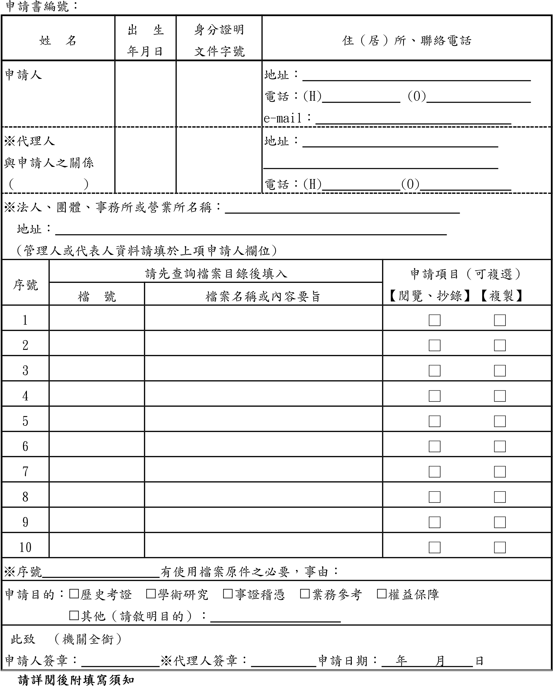
填 寫 須 知
一、 ※標記者，請依需要加填，其他欄位請填具完整。
二、 身分證明文件字號請填列身分證字號或護照號碼。
- 代理人如係意定代理者，請檢具委任書；如係法定代理者，請檢具相關證明文件影本。申請案件屬個人隱私資料者，請檢具身分關係證明文件。
- 法人、團體、事務所或營業所請附登記證影本。
- 本機關檔案應用准駁依檔案法第18條、政府資訊公開法第18條、行政程序法第46條及其他法令之規定辦理。
- 閱覽、抄錄或複製檔案，應於各機關指定之時間及場所為之。
- 閱覽、抄錄或複製檔案，應遵守臺南市政府及所屬機關檔案申請應用注意事項有關規定，並不得有下列行為：
(一)添註、塗改、更換、抽取、圈點或污損檔案。
(二)拆散已裝訂完成之檔案。
(三)以其他方法破壞檔案或變更檔案內容。
- 閱覽、抄錄或複製檔案收費標準：依檔案閱覽抄錄複製收費標準收取費用。
- 應用檔案而侵害他人之著作權或隱私權等權益時，應由應用者自負責任。
- 申請書填具後，得以書面通訊方式送各檔案管有機關（機關全銜、住址請至本府全球資訊網http://www.tainan.gov.tw/查詢）。
- 受理單位檢查申請案件如有不合規定或資料不全者，經通知後請於七日內補正：屆期不補正或不能補正者，得駁回申請。

